**Universalprüfmaschinen für die additive Fertigung**

**Auf einen Blick:**

* Prüfmaschinenserie deckt Zug-, Druck- und Biegeversuche an

additiv gefertigten Bauteilen ab

* Dank Ihrer Flexibilität sind sie dabei besonders kosteneffektiv
* Kundeneigene Prüfwerkzeuge können mit frei definierbaren

Prüfparametern kombiniert werden

**Zusätzlich verfügbar:**

Fotos  
 Videos  
 Englische Version

glische Version





**ZwickRoell, Juli 2021. Stetige Fortschritte und technische Verbesserungen bei den 3D-Druckverfahren lassen heutzutage Teilequalitäten zu, die denen klassischer Fertigungsverfahren in nichts nachstehen. Mit der AllroundLine bietet ZwickRoell eine Prüfmaschinenserie die sich optimal für Zug-, Druck- und Biegeversuche an additiv gefertigten Produkten eignet.**

Angesichts der hohen Designfreiheit die der 3D-Druck Konstrukteuren bietet, ist der Einsatz von Universalprüfmaschinen wie den Geräten der AllroundLine von ZwickRoell sinnvoll. Sie decken mehrere Versuche mit einer einzigen Prüfmaschine ab und halten so die Investitionskosten niedrig. Die Probenhalter für Zug-, Druck- und Biegeversuche lassen sich mit wenigen Handgriffen austauschen. Softwareseitig sorgt testXpert III mit seinem Prüfplatzkonzept dafür, dass es nicht zu Verwechslungen oder Fehlbedienungen kommt und stets der richtige Versuch mit den korrekten Parametern ausgeführt wird. Zusätzliche Anpassungsmöglichkeiten ergeben sich durch die Möglichkeit kundeneigene Prüfwerkzeuge mit frei definierbaren Prüfparametern zu kombinieren.

Dies macht die AllroundLine auch zu einer guten Wahl für Forschung und Entwicklung. So kooperieren das Institut für Werkstoffe und Anwendungstechnik Tuttlingen (IWAT) der HS Furtwangen und ZwickRoell bereits seit mehreren Jahren im Rahmen von Forschungs- und Abschlussarbeiten. Beispielsweise bei der Bestimmung der mechanischen Eigenschaften additiv hergestellter, poröser Bauteile unter uniaxialer Druckbelastung. Probekörper aus Titan mit unterschiedlichen Gitterstrukturen wurden an einer entsprechend ausgerüsteten AllroundLine Prüfmaschine (Fmax 250 kN) Druckversuchen unterzogen.

Eine weitere Anwendung der AllroundLine-Prüfmaschinen ist die Parameterqualifizierung im 3D-Druck nach dem SLM-Verfahren (Selective Laser Melting), bei dem aus Metallpulvern durch 3D-Lasertechnologie homogene Metallteile gefertigt werden. Je nach Metall unterscheiden sich die Prozessparameter wie Laserleistung und Schichtdicke deutlich. Für ein optimales Ergebnis sind deshalb umfangreiche Versuchsreihen nötig. Im Zugversuch zeigt sich dann, ob das jeweilige Parameter-Set zu einem Bauteil führt, das die gewünschten mechanischen Kennwerte erreicht oder sogar übertrifft.

**Kontakt ZwickRoell Kontakt Presseagentur**

ZwickRoell GmbH & Co. KG awikom gmbh

Wolfgang Mörsch Dr. Peter Stipp

August-Nagel-Str. 11 Otto-Hahn-Ring 3-5

89079 Ulm 64653 Lorsch

Tel: +49 (0) 7305-10-763 Tel: +49 (0) 6251-17550-18

wolfgang.moersch@zwickroell.com peter.stipp@awikom.de

www.zwickroell.com www.awikom.de

**Fazit**

Die Universalprüfmaschinen der AllroundLine von ZwickRoell sind in der Lage Zug-, Druck- und Biegeversuche an additiv gefertigten Bauteilen abzudecken. Dank ihrer Flexibilität sind sie dabei besonders kosteneffektiv.

Link zur englischen Version: [Testing additively manufactured metal specimens – ZwickRoell supports Furtwangen University | ZwickRoell](https://www.zwickroell.com/news-events/case-studies/testing-additively-manufactured-metal-specimens-zwickroell-supports-furtwangen-university/)

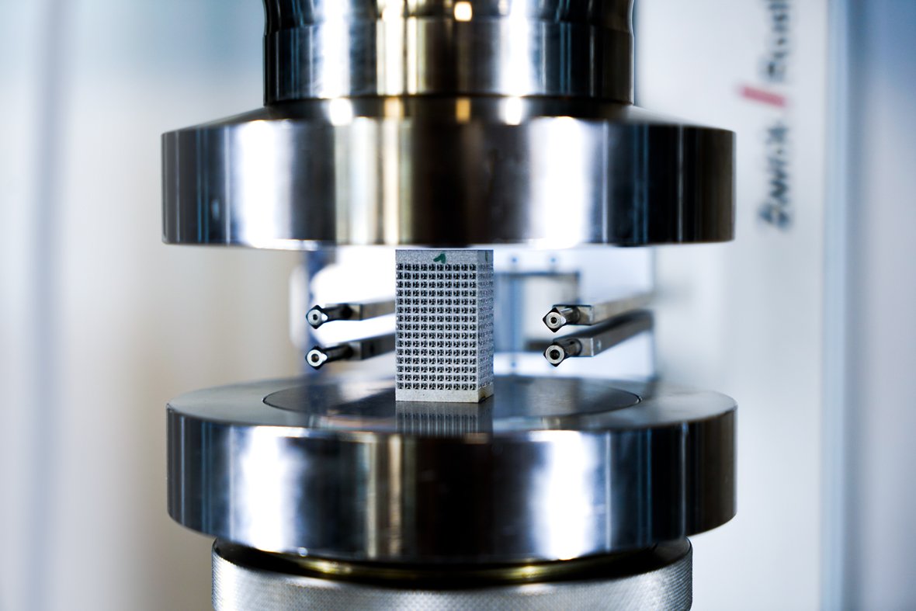

Druckversuch an additiv gefertigtem Metall-Bauteil mit der AllroundLine von ZwickRoell

(Bildquelle: ZwickRoell)

Über die ZwickRoell Gruppe

Kunden der ZwickRoell Gruppe profitieren von über 160 Jahren Erfahrung in der Material- und Bauteilprüfung. ZwickRoell ist weltweit führend in der statischen Prüfung und verzeichnet ein signifikantes Wachstum bei Betriebsfestigkeits­prüfsystemen. In Zahlen ausgedrückt: Im Geschäftsjahr 2020 erzielte das Unternehmen einen Umsatz von 223 Mio. EUR. Zur Firmengruppe ZwickRoell gehören mehr als 1.650 Mitarbeiter und Produktionsstandorte in Deutschland (Ulm, Bickenbach), Großbritannien (Stourbridge) und Österreich (Fürstenfeld). Das Unternehmen verfügt über weitere Niederlassungen in Frankreich, Großbritannien, Spanien, USA, Mexiko, Brasilien, Singapur und China, sowie weltweite Vertretungen in   
56 Ländern. Weitere Informationen auf [www.zwickroell.com](http://www.zwickroell.com)

**Text und druckfähiges Bildmaterial unter pr.awikom.de/zwick**